«ИМПЕРИАЛ»

ТОЛЬКО В ТКАНИ
Линия «Comfort»
Комплектация:
Обозначение | Расшифровка | Габариты  (ШхВхГ), мм | Рисунок
3M | Тахта с механизмом трансформации «Тик-так» | 2520*970/770 *1050  с/м 2080*1450  Высота сидения 480мм  Глубина сидения 570мм  Высота боковины 700/760 мм
12 | Кресло | 1100*970/770 *1020  Высота сидения 480мм  Глубина сидения 550мм  Высота боковины 700/760 мм

*Габаритные размеры в упаковке, а также масса изделия представлены в Приложении № 2
Конструкция:
Каркас – используются брусковые заготовки из цельной древесины бука, березы и сосны, а так же древесные плиты.
Мягкие элементы:
Сиденье и спинка – пружинный блок типа «боннель» на эластичном основании на пружине типа «змейка».
Приспинные подушки – высокоэластичный ППУ.
Декоративные подушки – наполнитель «Софт Плюс».
Боковина – эластичный ППУ.
Механизм трансформации Механизм трансформации типа «Тик-так» с дополнительными раскрывающимися ножками.
Механизм «Тик-Так» предназначен для ежедневного использования, к тому же он прочен и прост в эксплуатации. Для того чтобы разложить тахту необходимо сначала снять подушки спинки. Взявшись за низ передней панели дивана, легким движением вверх и вперед выдвигаем сиденье на себя, затем аккуратно опускаем механизм на пол. На освободившееся место опускаем спинку. Преимущество данного механизма: под сиденьем находится вместительная емкость для белья.
Особенности изделия:
- В комплект дивана 3М входит 3 приспинные подушки и 3декоративные подушки с бахромой (60*30см).
- Боковины дивана 3М съемные (на болтах).
- Наличие в диване 3М задней стенки, защищающей от контакта со стеной.
- Наличие в диване 3М короба для постельных принадлежностей (под сидением).
- Опоры и декоративный пояс: массив древесины (дуб), (высота опор 11,5 см, пояс 8см).
- Диван 3М комбинируется в 2 тканях. При изготовлении данного изделия предусмотрен ручной раскрой ткани. Разрешено использование тканей с рапортом, тканей с медальоном при заказе данного изделия.
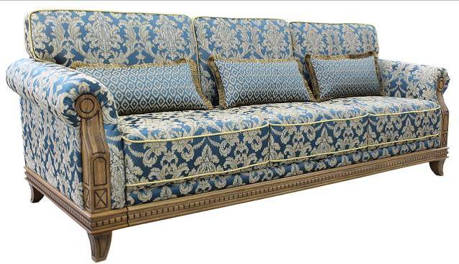
Обивка 1
Диван полностью,
приспинные подушки
Обивка 2
Декоративные подушки – 3шт. (60*30см).

